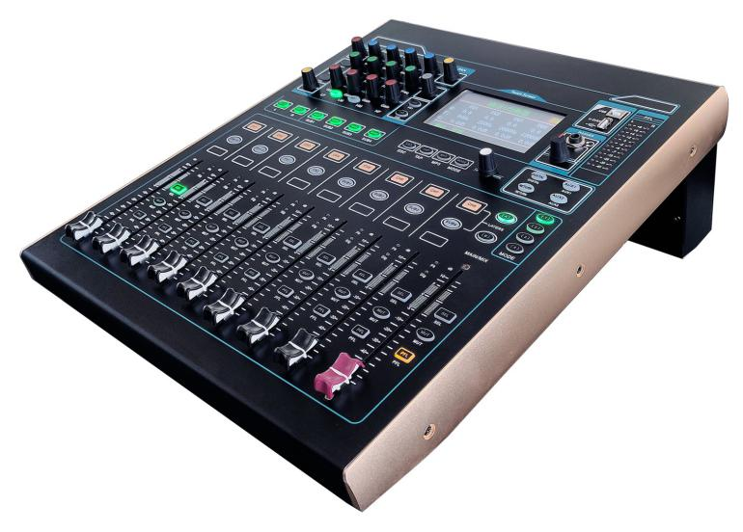

V16数字调音台参数：

1：16路信号输入（8路MIC、2组立体声、1组返回、声卡/MP3+光纤）
2：每个输入通道都内置压限器，高低通，4段参数均衡，延时，通道声像平衡调节
3：MIC输入采用数字增益调节
4：+48V幻象电源（MIC通道独立打开关闭）
6：输入输出EQ ON/OFF
7：立体声返回输入
8：通道参数快速拷贝功能
9：各通道设有多功能菜单，静音按键，监听按键
10：各通道均设有行程100MM电动推子，信号灯、峰值灯（8个电动推子，1个模拟推子）
11：8路信号输出（立体声主输出,4路编组输出，2路辅助输出）
12：每个输出通道处理：高低通滤波，13段参数均衡，压缩器，延时，相位
13：辅助输出（推子前，推子后）
14：数字立体声录音功能
15：双排3色12段电平指示灯
16：内置声卡（MP3、Android、PC直接播放、录音）
17：4个快捷场景调用模式，12个场景存储
18：用户参数的存储与调用（可在PC端管理）
19：内置两个独立的DSP效果器
20：4.3寸电阻触摸显示屏
21：FX踏板开关接口
22：光纤输入输出
23：多操作系统操控软件（IOS系统，Android系统， WINDOWS系统）中英文切换显示
24：支持有线网口调节（或外接路由器无线调节）
26：参数锁定功能
27：两层翻页，简化操作，使用更方便

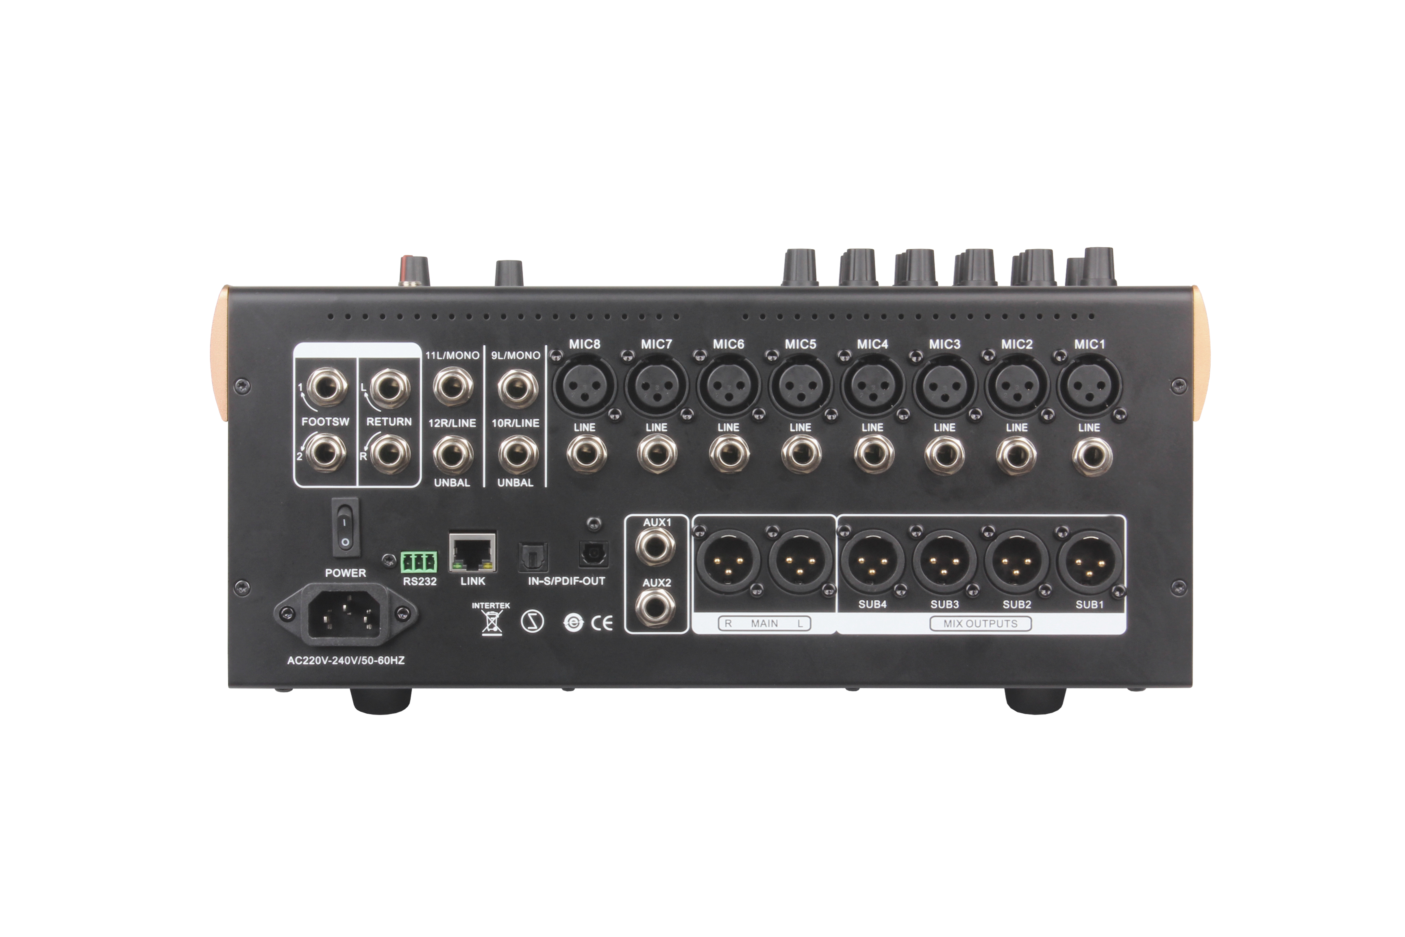

28：RS232中控调节

应用范围
现场演出、礼堂、剧院、会议室、报告厅 多功能厅、录音棚

V16技术参数：

输入话筒/线路输入1 - 8 平衡，XLR插口
输入灵敏度(XLR/TRS)：-60至+10db /-50
至+20db
电子增益：-32至+10db, 0.7步进
最大输入电平(XLR/TRS)：+19db/+29db
输入阻抗(XLR/TRS)：>5kΩ / >10 kΩ
THD+N均一增益状态0db：0.0005%-89db(20
-20KHZ,直接输出@0db 1KHZ)
THD+N中等增益+30db：0.001-75db(20-
20KHZ,直接输出@0db 1KHZ)
输出电压：4V MAX
耳机输出：7V 220欧
输入4段全参量均衡：20-20kHz，+/-12db,
Q值0.3~15.0
频段1：可选择Lshelf，PEQ
频段2：PEQ
频段3：PEQ
频段4：可选择Hshelf，PEQ
输入独立延迟：最大10ms
输出15段全参量均衡：20-20kHz，+/-12db,
Q值0.3~15.0
输出独立延迟：最大30ms
压缩器：
开关：ON/OFF
门槛值/比率 -50dBu至6dBu / 1:1至无穷
冲击/释放 1ms -127ms / 1ms -127ms
可插⼊入9段图示均衡
63、125、250、500、1k、2k、4k、8k、16k
Gain:+/-12dB
控制：RS232中控
推子：100mm电动
网络：快速以太网 (100 Mb/s) 端口可利用 CAT5 线缆连接到一台电脑，用于通过 TCP/IP 控制调音台参数或连接到无线路由器 ( 接入点 )利用 iPad 上的 V16 应用来进行现场混音控制,Link 指示灯闪烁显示网络活动。
机器尺寸/重量

长宽高：410*370*155MM（长度包含6.35输入座，宽度包含侧板，高度包含机脚；不包含旋钮）
调音台净重：7.29kg

